Μητροπόλεως 26-28, (8^{ος} όρφ. )
Αθήνα 105 63
Τηλέφωνο: 210 3315621
Φαξ: 210 3315623 – 4
Email: info@grefis.gr

Χώρες Βαλτικής
ΛΕΤΟΝΙΑ – ΕΣΘΟΝΙΑ - ΛΗΘΟΥΑΝΙΑ
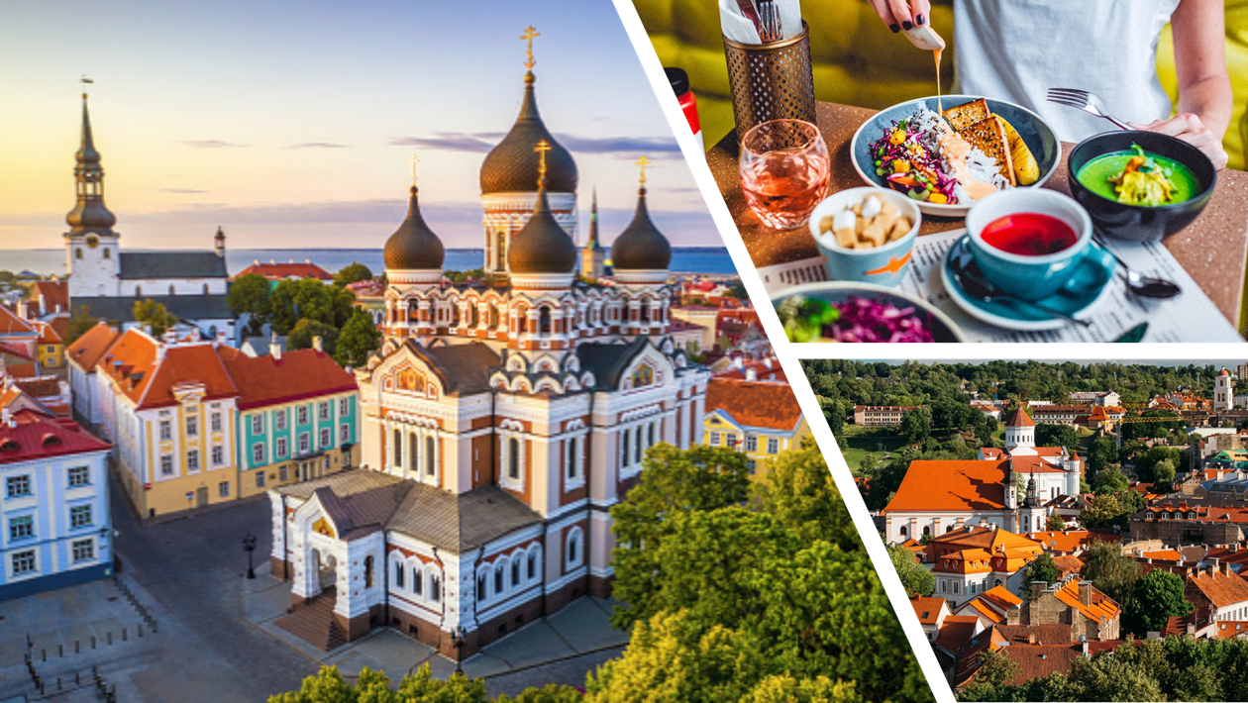
7 ημέρες + 1 ημ. «δώρο»
Τα καλλίτερα ¨κρυμμένα¨ μυστικά της Ευρώπης
« με διαμονή σε ξενοδοχεία στο κέντρο των πόλεων της αλυσίδας RADISSON »

Αναχωρήσεις : 11, 25 Ιουνίου ‘22
02, 16, 30 Ιουλίου ‘22
06 , 13, 20 Αυγούστου ‘22

1η ημέρα: ΑΘΗΝΑ - ΡΙΓΑ – ΠΑΡΝΟΥ (190 χλμ) - ΤΑΛΛΙΝ (128 χλμ.)
Συγκέντρωση στο αεροδρόμιο και πτήση για τη Ρίγα. Άφιξη, επιβίβαση στο λεωφορείο και αναχώρηση για το Πάρνου που βρίσκεται στον ομώνυμο κόλπο της Ρίγας στη Βαλτική θάλασσα. Είναι ένα διάσημο θέρετρο για καλοκαιρινές διακοπές με πολλά ξενοδοχεία, εστιατόρια και μεγάλες παραλίες καθώς επίσης και ένα γραφικό ιστορικό κέντρο. Χρόνος ελεύθερος και ακολουθεί μεταφορά στη παραμυθένια πρωτεύουσα της Βαλτικής το Ταλλίν. Τακτοποίηση στα δωμάτια . Διανυκτέρευση.

2η ημέρα: ΤΑΛΛΙΝ (ξενάγηση) (μίνι κρουαζιέρα στο Ελσίνκι & επίσκεψη πόλης προαιρετικά)
Πρωινό στο ξενοδοχείο μας. Η ξενάγηση μας αρχίζει με την παλιά μεσαιωνική πόλη, καμάρι του Ταλίν με τα πλακόστρωτα σοκάκια, τις λάμπες πετρελαίου, τις μεγαλοπρεπείς γοτθικές εκκλησίες και τους ωραίους πυργίσκους. Από την ΟΥΝΕΣΚΟ έχει ανακηρυχθεί πόλη /μνημείο παγκόσμιας πολιτιστικής κληρονομιάς. Η πανέμορφη κεντρική πλατεία της πόλης με τα πολύχρωμα σπίτια των παλιών εμπόρων θα μας ενθουσιάσει. Θα έχουμε την ευκαιρία επισκεφτούμε τον καθεδρικό ναό του Αλεξάντερ Νιέφσκυ σε ένα τυπικό ρωσικό στυλ αναβίωσης μεταξύ του 1894 και του 1900, κατά την περίοδο που η χώρα ήταν μέρος της Ρωσικής Αυτοκρατορίας. Στη συνέχεια μεταφορά στο λόφο Τομπέα για να επισκεφτούμε το μεσαιωνικό Καθεδρικό Ναό της Παρθένου Μαρίας, χτισμένος το 13o αιώνα που αποτελούσε την εκκλησία της εσθονικής ελίτ των Γερμανών ευγενών, πολλοί από τους οποίους είναι θαμμένοι

στο εσωτερικό της. Από το λόφο αυτό θα μπορέσουμε να απολαύσουμε μια εκπληκτική θέα της πόλης. Στην συνέχεια Θα επισκεφτούμε το πάρκο Kadriorg, αφιερωμένο στην τσαρίνα Αικατερίνη, με τα υπέροχα λουλούδια και τη λίμνη των κύκνων. Θα δούμε επίσης τα ερείπια του μοναστηριού της Πιρίτα , αφιερωμένο στην Αγία Βιργινία. Υπόλοιπο ημέρας ελεύθερο να περιπλανηθείτε στα λιθόστρωτα δρομάκια και να απολαύσετε τη μπύρα σας σε ένα κελάρι.( Για όσους επιθυμούν μπορούν προαιρετικά να συμμετάσχουν σε κρουαζιέρα (διάρκεια ταξιδιού 2 ώρες Ταλλίν – Ελσίνκι) και επίσκεψη στο Ελσίνκι – πρωτεύουσα της Φιλανδίας όπου θα έχουμε τη δυνατότητα περιήγησης της πόλης για να δούμε το προεδρικό μέγαρο και την υπαίθρια αγορά στο λιμάνι, τον ορθόδοξο ναό Ουσπένσκι, την πλατεία της γερουσίας με τον καθεδρικό του Αγίου Νικολάου, το Ολυμπιακό Στάδιο, το κτίριο της Όπερας, τα ναυπηγεία, το μνημείο του συνθέτη Συμπέλιους, και την περίφημη εκκλησία των βράχων). Διανυκτέρευση.

3η ημέρα: ΤΑΛΛΙΝ – ΤΑΡΤΟΥ - ΡΙΓΑ (183 χλμ + 245 χλμ)
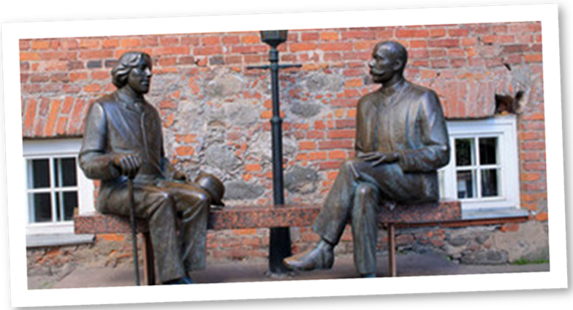
Πρωινό στο ξενοδοχείο και αναχώρηση για την αρχαιότερη πόλη της Εσθονίας που αποτελεί το πνευματικό και πολιτιστικό κέντρο της χώρας. Στο Τάρτου βρίσκεται το εθνικό μουσείο της χώρας και αποτελεί την έδρα του παλαιότερου πανεπιστήμιου της Εσθονίας. Τα ξύλινα σπίτια του 19ου αιώνα και τα αρχοντικά δίνουν ένα ξεχωριστό αέρα στην πόλη.Θα επισκεφτούμε την πλατεία του Δημαρχείου που χρονολογείτε από τον 19ο αιώνα και την παλιά πόλη με τα γραφικά δρομάκια και την αναστηλωμένη εκκλησία του Αγίου Ιωάννη που είναι διακοσμημένη με αγαλματίδια από τερακότα . θα μεταφερθούμε επίσης στο λόφο Ντομ που υπάρχει ένα ρομαντικό πάρκο με τις μικρές γέφυρες του αγγέλου και του διαβόλου. Αναχώρηση για τη «βασίλισσα της Βαλτικής» τη Ρίγα. Μεταφορά στο ξενοδοχείο μας. Χρόνος ελεύθερος για μια πρώτη γνωριμία με την πόλη. Διανυκτέρευση.

4η ημέρα: ΡΙΓΑ (ξενάγηση ) – ΚΑΣΤΡΟ ΙΠΠΟΤΩΝ ΤΟΥΡΑΙΝΤΑ / ΣΙΓΚΟΥΛΝΤΑ (50 χλμ)
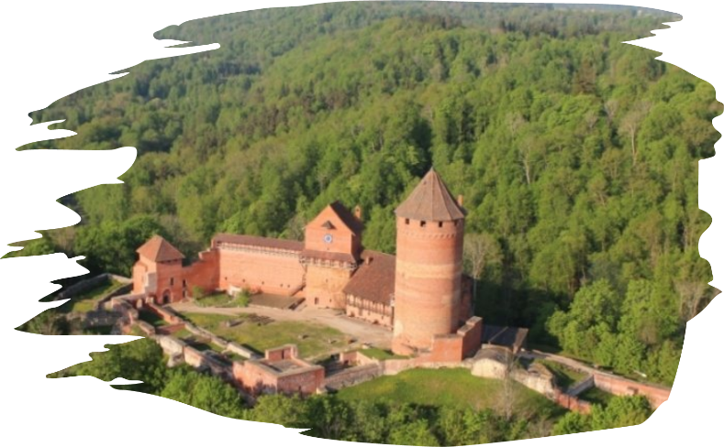
Πρωινό στο ξενοδοχείο. Θα ξεκινήσουμε τη ξενάγησή μας από τη μεγαλοπρεπή πλατεία του Δημαρχείου, με την εκκλησία των Αγίων Πέτρου & Παύλου, τη μεγαλύτερη γοτθική εκκλησία της χώρας με το καμπαναριό ύψους 123 μέτρων να εντυπωσιάζει τον κάθε επισκέπτη, ατενίζοντας από ψηλά τη θέα της πόλης. Δε θα παραλείψουμε να δούμε το Καθεδρικό ναό της Αγ. Άννας και τους μοναδικούς θησαυρούς της, το παλιότερο & μεγαλύτερο Πανεπιστήμιο της Λιθουανίας καθώς επίσης και την επίσημη κατοικία του Προέδρου. Περνώντας μέσα από αριστοκρατικές γειτονιές θα θαυμάσουμε αριστουργήματα της αρτ νουβό αρχιτεκτονικής, πύργους μεσαιωνικών κτιρίων να ξεπροβάλλουν πάνω από κεραμοσκεπές, καταπράσινα πάρκα και φροντισμένες πλατείες, ανακαλύπτοντας κανείς το γοητευτικό πρόσωπο της σύγχρονης πρωτεύουσας της Λετονίας. Αναχώρηση για τη Σιγκούλντα μια μικρή πόλη βορειοανατολικά της Ρίγας, σε μια περιοχή με ιδιαίτερη φυσική ομορφιά, στην κοιλάδα του ποταμού Γκάουγια. Είναι ίσως η πιο τουριστική πόλη της Λετονίας και μαζί με το εθνικό πάρκο Γκάουτζα, συχνά αποκαλείται ως “Ελβετία της Λετονίας”, χάρη στις ομοιότητες που παρουσιάζει το τοπίο. Ένα από τα εντυπωσιακότερα αξιοθέατα της περιοχής είναι το κάστρο των ιπποτών Τουράιντα, στην κοιλάδα του ποταμού Γκάουγια, σε υψόμετρο 80 μέτρων. Το όνομά του σημαίνει “Κήπος του Θεού” και χτίστηκε το 1214 ως κατοικία του Αρχιεπισκόπου της Ρίγας, στη θέση του προγενέστερου ξύλινου κάστρου Λίβς. Στις εγκαταστάσεις του κάστρου φιλοξενείται ένα πολυδιάστατο μουσείο με εκθέματα που αντικατοπτρίζουν την ιστορία της περιοχής, από τον 11ο αιώνα . Επιστροφή στη Ρίγα. Διανυκτέρευση.

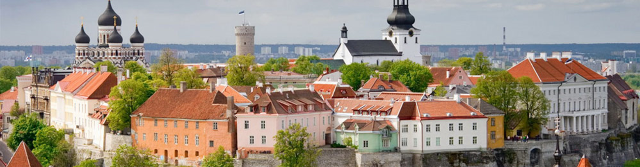
5η ημέρα : ΡΙΓΑ - ΑΝΑΚΤΟΡΟ ΡΟΥΝΤΑΛΕ – ΛΟΦΟΣ ΣΤΑΥΡΩΝ - ΒΙΛΝΙΟΥΣ ((79 + 75+ 218 χλμ)
Πρωινό στο ξενοδοχείο. Σήμερα θα επισκεφτούμε το περίφημο Ανάκτορο Ρούνταλε, χτισμένο τον 18ο αιώνα που αναμφίβολα είναι από τα ομορφότερα αρχιτεκτονικά αριστουργήματα της Βαλτικής. Το Παλάτι κτίστηκε για τη Τσαρίνα Άννα από τον Ραστρέλλι, τον αρχιτέκτονα του Ερμιτάζ στην Αγία Πετρούπολη αλλά και του Παλατιού της Αικατερίνης στο Ταλλίν.Στη συνέχεια αναχώρηση για το λόφο των Σταυρών. Η ακριβής προσέλευση του καθολικού εθίμου με τους σταυρούς πάνω στο λόφο δεν είναι σίγουρη από πού προήρθε αλλά πιστεύεται ότι οι πρώτοι τοποθετήθηκαν μετά από μια μεγάλη εξέγερση το 1831. Με το πέρασμα των χρόνων οι προσκυνητές άφηναν όλο και μεγαλύτερους σταυρούς, γλυπτά πατριωτών, αγάλματα της Παναγίας και προσευχητάρια. Ο ακριβής αριθμός σταυρών δεν έχει καταγραφεί ποτέ αλλά υπολογίζεται περίπου στις 100.000 . Αναχώρηση για την πρωτεύουσα της Λιθουανίας το Βίλνιους. Μεταφορά στο ξενοδοχείο. Τακτοποίηση στα δωμάτια. Χρόνος για μια πρώτη γνωριμία με την πόλη. Διανυκτέρευση.

6η ημέρα: ΒΙΛΝΙΟΥΣ (ξενάγηση)
Πρωινό στο ξενοδοχείο και αναχώρηση για την ξενάγησή μας. Θα επισκεφτούμε τον Καθεδρικό ναό της πόλης με τους μοναδικούς θησαυρούς, το πεζόδρομο Κεντιμίνας με τα υπέροχα νεοκλασικά κτίρια, την εκκλησία της Αγίας Άννας γοτθικής αρχιτεκτονικής, το μεγαλοπρεπές κτίριο του Πανεπιστημίου, το παλιό Δημαρχείο, τις πύλες της Ανατολής με τη περίφημη εικόνα της Παρθένου, την εκκλησία των Αγίων Πέτρου & Παύλου αλλά και τη Βουλή. Υπόλοιπο ημέρας ελεύθερο για περίπατο στη Παλιά Πόλη. Θα νιώσετε σαν να μπαίνετε στη μηχανή του χρόνου – δεν είναι τυχαίο που αποτελεί μνημείο παγκόσμιας πολιτιστικής κληρονομιάς της UNESCO. Aν και εντελώς τουριστική, η επίσκεψη στον Πύργο του Γκεντιμίνας, το σύμβολο της πόλης, είναι μαγευτική και η θέα εκεί είναι σαν καρτ ποστάλ. Περάστε από την οικολογική αγορά του Τίμο και περπατήστε στις όχθες του ποταμού Νερίς. Διανυκτέρευση.

7η ημέρα: ΒΙΛΝΙΟΥΣ - ΤΡΑΚΑΙ - ΚΑΟΥΝΑΣ (27 + 87 + 103 χλμ.)
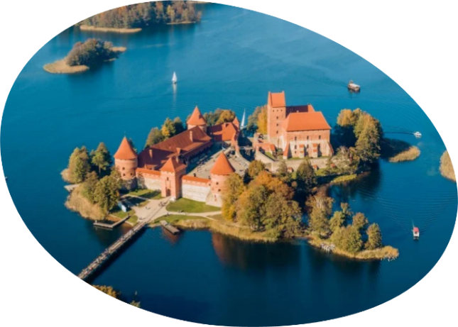
Πρωινό στο ξενοδοχείο. Αναχώρηση για τη γραφική κωμόπολη Τρακάι, τη πρώτη πρωτεύουσα της Λιθουανίας, χτισμένη στην όχθη της λίμνης Γκάλβε. Θα επισκεφτούμε το κάστρο – μουσείο της Βιτάουτας κτισμένο στο νησί της λίμνης το 15ο αιώνα, το οποίο είναι χωρίς αμφιβολία ένα από τα σπουδαιότερα ιστορικά και αρχιτεκτονικά Μνημεία της Λιθουανίας. Στη συνέχεια θα πραγματοποιησουμε μια μικρή κρουαζιέρα στη λίμνη. Αμέσως μετά χρόνος ελεύθερος να κάνουμε μια βόλτα στο κέντρο της πόλης με τα υπέροχα ξύλινα σπίτια κτισμένα από Εβραίους της Κριμαίας και θα συνεχίσουμε για το Κάουνας. Θα έχουμε την ευκαιρία να επισκεφθούμε την εκκλησία της Αγία Γερτρούδης, το κάστρο του Κάουνας όπου πραγματοποιείται το ετήσιο φεστιβάλ οπερέτας και το δημαρχείο που είναι γνωστό με το όνομα «Λευκός Κύκνος». Στην παλιά πόλη ανακαλύπτεις την πολιτισμική και αρχιτεκτονική κληρονομιά της πόλης, ενώ φτάνοντας με τελεφερίκ στον λόφο Αλεξότας μπορεί κανείς να θαυμάσει την πανοραμική θέα του Κάουνας. Επιστροφή στο ξενοδοχείο μας στο Βίλνιους. Διανυκτέρευση.

8η ημέρα: ΒΙΛΝΙΟΥΣ - ΡΙΓΑ - ΑΘΗΝΑ
Πολύ νωρίς το πρωί μεταφορά στο αεροδρόμιο του Βίλνιους για την πτήση της επιστροφής μας στην Αθήνα μέσω Ρίγας.

Early Booking
Τιμή σε δίκλινο δωμάτιο : 845 € 895€
Τιμή σε μονόκλινο : 1.045€ 1095€
Παιδικό σε τρίκλινο (μέχρι 12 ετών) : 745 € 795€

Επιβάρυνση ημιδιατροφής 150 € (7 δείπνα εντός ξενοδοχείων )

Οι τιμές είναι τελικές και περιλαμβάνονται οι φόροι αεροδρομίων & οι Δημοτικοί φόροι ξενοδοχείων/πόλεων

Περιλαμβάνονται:
- Αεροπορικά εισιτήρια οικονομικής θέσης Αθήνα – Ρίγα & Βίλνιους – Ρίγα - Αθήνα με την Air Baltic.
- Μεταφορές, περιηγήσεις και ξεναγήσεις με πολυτελές κλιματιζόμενο τοπικό λεωφορείο, σύμφωνα με το πρόγραμμα της εκδρομής.
- Διαμονή σε επιλεγμένα κεντρικά ξενοδοχεία 4*lux της αλυσίδας RADISSON HOTELS (Radisson Blu Lietuva στο Βίλνιους , Radisson Blu Latvija conference & spa hotel στη Ρίγα, Radisson Blu Olympia στο Ταλλίν).
- (6) πρωινά σε μπουφέ καθημερινά στα ξενοδοχεία και (1) πρωινό σε πακέτο την τελευταία ημέρα που η αναχώρηση είναι πολύ νωρίς το πρωί 03.45 π.μ.
- Αρχηγός – συνοδός καθ’ όλη τη διάρκεια της εκδρομής.
- Τοπικός ξεναγός όπου χρειάζεται.
- Είσοδος στο κάστρο Βιτάουτας στο Τρακάι.
- Μίνι κρουαζιέρα στη λίμνη του Τρακάι.
- Είσοδος στο κάστρο Τουράιντα.
- Είσοδος στα Ανάκτορα και στους κήπους του Ρούνταλε.
- Ασφάλεια αστικής/επαγγελματικής ευθύνης.
- Μια βαλίτσα 20 κιλά ανά άτομο (100 cm x 50 cm x 80 cm)
- Μια χειραποσκευή 8 κιλά (διαστάσεις 55 cm x 40 cm x 20 cm)
- Φόροι αεροδρομίων & επίναυλος καυσίμων 195€.
- Δημοτικοί φόροι ξενοδοχείων/πόλεων.
- Φπα.

Δεν περιλαμβάνονται:
- Φιλοδωρήματα & αχθοφορικά.
- Ό, τι αναφέρεται ως προαιρετικό ή προτεινόμενο & ότι δεν αναφέρεται στα περιλαμβανόμενα.
- Εισόδους μουσείων & αρχαιολογικών χώρων (μόνο όσοι δεν αναφέρονται στα περιλαμβανόμενα)

Πτήσεις
Αναχώρηση : Αθήνα – Ρίγα 11.45 - 14.55
Επιστροφή : Βίλνιους – Ρίγα 05.45 – 06.35
Ρίγα – Αθήνα 07.55 - 11:05

ΣΗΜΕΙΩΣΕΙΣ:
- Κόστος προαιρετικής Κρουαζιέρας & επίσκεψης στο Ελσίνκι 110€ το άτομο (απαιτείται δήλωση συμμετοχής και προπληρωμή στην Ελλάδα).
- Διαφοροποίηση στη ροή – σειρά των επισκέψεων του προγράμματος, ενδέχεται να πραγματοποιηθεί, χωρίς να παραλειφθεί καμία επίσκεψη.

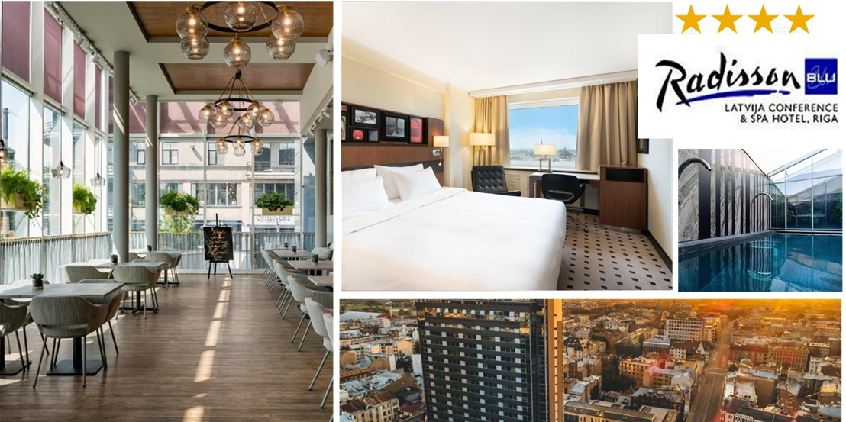
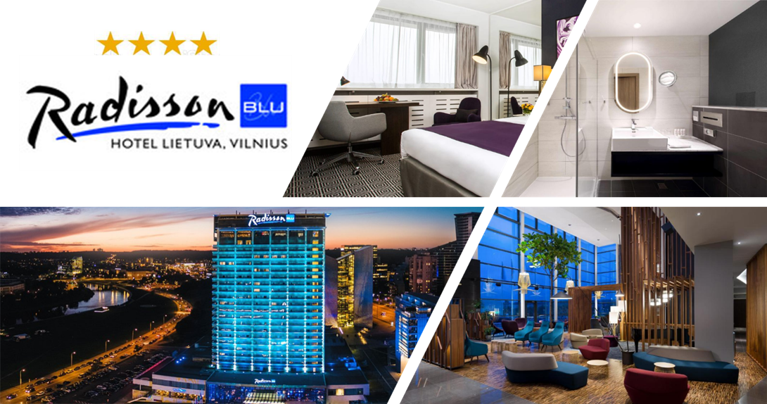

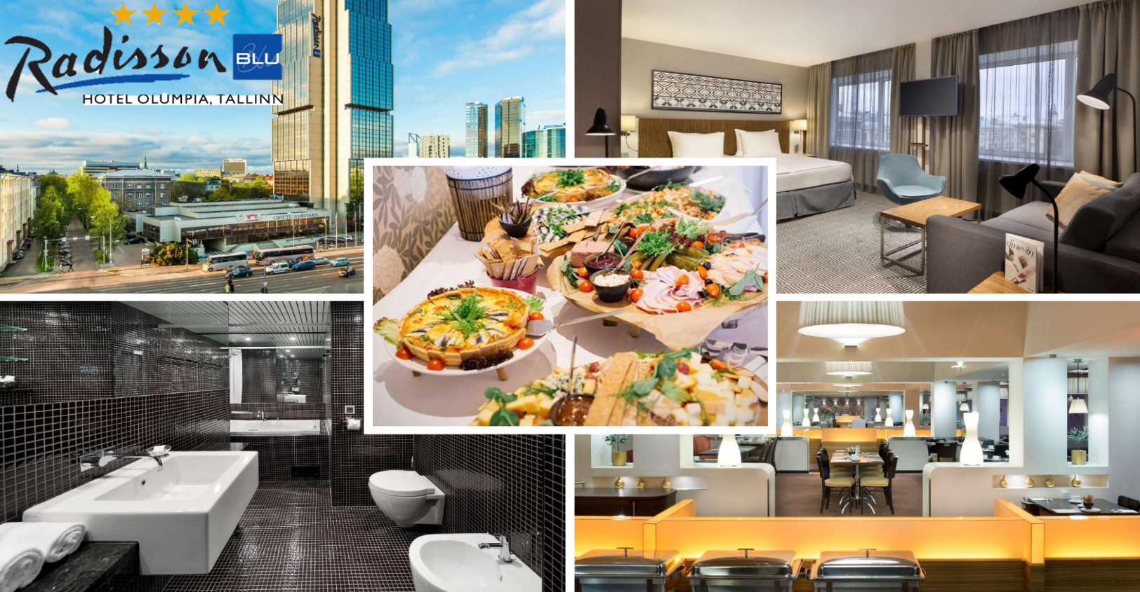

Μικρές χρήσιμες συμβουλές:

- Οι περισσότερες πόλεις που θα επισκεφτούμε είναι γεμάτες πλακόστρωτους δρόμους γι’ αυτό
να φοράτε άνετα παπούτσια για περπάτημα.
- Η καλύτερη εποχή να επισκεφτείς τις Βαλτικές χώρες είναι την άνοιξη και το καλοκαίρι.
- Ο καιρός έχεις συχνά διακυμάνσεις κατά τη διάρκεια της ημέρας γι’ αυτό να έχετε μαζί σας μια ομπρέλα και
μια ζακέτα.
- Γενικά οι τιμές στις Βαλτικές χώρες είναι αρκετά προσιτές.
ΤΑΞΙΔΙΩΤΙΚΗ ΑΣΦΑΛΕΙΑ (ΠΡΟΑΙΡΕΤΙΚΗ 20€)
…Απόλαυσε κάθε σου ταξίδι χωρίς άγχος.
Ήρθε ώρα να ταξιδέψουμε ξανά!
Το ειδικά διαμορφωμένο πρόγραμμα που ακολουθεί, διασφαλίζει εσάς & την οικογένεια σας, έναντι δύσκολων καταστάσεων που μπορεί να παρουσιαστούν τόσο κατά την διάρκεια της εκδρομής όσο και πριν την αναχώρηση.
- Επιστροφή των χρημάτων σας σε περίπτωση ακύρωσης για λόγους υγείας .
- Επιστροφή των χρημάτων σας σε περίπτωση νόσησης COVID - 19 πριν την αναχώρηση. ( Επιστροφή 100% του προκαταβληθέντος ποσού.)
- Έξοδα ξενοδοχείου λόγω καραντίνας ( COVID - 19).
- Αποζημίωση για την απώλεια αποσκευών .
- Έξοδα λόγω καθυστερημένης άφιξης των αποσκευών .
- Επαναπατρισμός των συνταξιδευόντων μελών της οικογένειας του Ασφαλισμένου .
- Έξοδα διαμονής και επικοινωνίας του Ασφαλισμένου εξαιτίας απώλειας των ταξιδιωτικών του εγγράφων.
- Έξοδα λόγω καθυστέρησης της πτήσης .
- Έξοδα του Ασφαλισμένου εξαιτίας πρόωρης διακοπής του ταξιδιού του.
- Έξοδα μετάφρασης (Απώλεια εγγράφων , νοσηλεία , διάγνωση κ.α).
- Έξοδα για αποστολή φαρμάκων του Ασφαλισμένου.
- Έξοδα για νομική υποστήριξη.
- Έξοδα μετακίνησης και διαμονής , στενού συγγενή του Ασφαλισμένου που νοσηλεύεται.
- Έξοδα νοσηλείας εκτός χώρας μόνιμης διαμονής.
- Έξοδα ιατροφαρμακευτικής περίθαλψης εκτός νοσοκομείου.
- Ιατρικές συμβουλές και πληροφορίες Συντονιστικού Κέντρου (Χωρίς περιορισμό χρήσης).
- Υγειονομική μεταφορά του Ασφαλισμένου (Χωρίς όριο κόστους).
- Προσωπική Αστική Ευθύνη έναντι τρίτων.
Τώρα μπορείς να ταξιδέψεις ξανά !
Νιώσε την ασφάλεια σε κάθε σου ταξίδι ...
Δεν ξεχνάω πριν από κάθε μου αναχώρηση , την ασφάλεια μου !
- Το νόμισμα που χρησιμοποιείται στις Βαλτικές χώρες είναι το Ευρώ.

ΤΑΞΙΔΙΑ ΕΞΩΤΕΡΙΚΟΥ
Δυνατότητα συμμετοχής στα οργανωμένα ταξίδια μας στο εξωτερικό έχουν οι κάτωθι κατηγορίες:
- Οι ενήλικες με Ευρωπαϊκό πιστοποιητικό εμβολιασμού (14 ημέρες μετά την τελευταία δόση του εμβολίου).
- Τα ανήλικα παιδιά με γονείς που έχουν και οι δύο το πιστοποιητικό εμβολιασμού.
- Οι ενήλικες με πιστοποιητικό ανάρρωσης από τη νόσο, έχοντας περάσει 11 μέρες από τη διάγνωση ή έως 175 ημέρες από το θετικό τεστ.
- Για τα τελικά απαιτούμενα υγειονομικά έγγραφα θα ενημερωθείτε 3 – 4 μέρες πριν το ταξίδι σας.

